編號A6 早點 午餐 午點(葷食)
A6 星期三
早上點心：南瓜饅頭
料理名稱 | 使用食材 | 1人份  可食量(g) | 30人份  可食量 | 作法
南瓜饅頭 | 南瓜饅頭 | 1顆 | 30顆
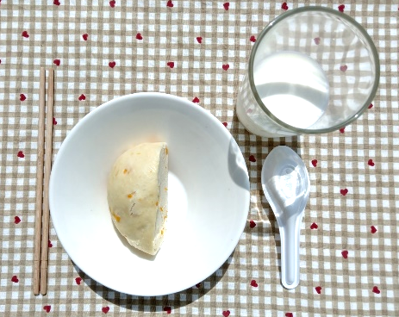
早上點心：全脂牛奶
料理名稱 | 使用食材 | 1人份  可食量(g) | 30人份  可食量 | 作法
全脂牛奶 | 全脂牛奶 | 120毫升 | 3600 | 提供全脂牛奶  120毫升
午餐：香腸炒飯+炒四季豆
料理名稱 | 使用食材 | 1人份  可食量(g) | 30人份  可食量 | 作法
香腸炒飯 | 米 | 60 | 1800 | - 米加水煮熟  - 熱油鍋加入所有材料及鹽調味
香腸炒飯 | 高麗菜 | 40 | 1200 | - 米加水煮熟  - 熱油鍋加入所有材料及鹽調味
香腸炒飯 | 紅蘿蔔 | 20 | 900 | - 米加水煮熟  - 熱油鍋加入所有材料及鹽調味
香腸炒飯 | 香腸 | 20 | 600 | - 米加水煮熟  - 熱油鍋加入所有材料及鹽調味
香腸炒飯 | 蛋 | 半顆 | 15顆 | - 米加水煮熟  - 熱油鍋加入所有材料及鹽調味
香腸炒飯 | 鹽 | 1 | 30 | - 米加水煮熟  - 熱油鍋加入所有材料及鹽調味
香腸炒飯 | 油 | 5 | 150 | - 米加水煮熟  - 熱油鍋加入所有材料及鹽調味
炒四季豆 | 四季豆 | 40 | 1200 | 熱油鍋加入蔬菜  及適量水炒熟即可
炒四季豆 | 鹽 | 0.25 | 7.5 | 熱油鍋加入蔬菜  及適量水炒熟即可
炒四季豆 | 油 | 2.5 | 75 | 熱油鍋加入蔬菜  及適量水炒熟即可
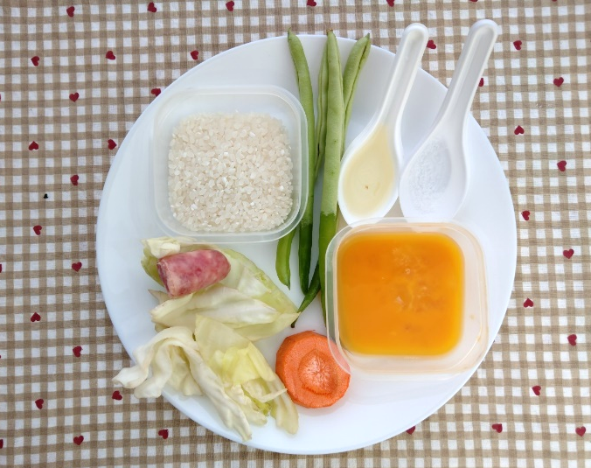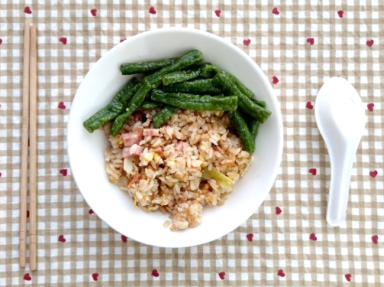
午餐：香腸炒飯
料理名稱 | 使用食材 | 1人份  可食量(g) | 30人份  可食量 | 作法
香腸炒飯 | 米 | 60 | 1800 | - 米加水煮熟  - 熱油鍋加入所有材料及鹽調味
香腸炒飯 | 高麗菜 | 40 | 1200 | - 米加水煮熟  - 熱油鍋加入所有材料及鹽調味
香腸炒飯 | 紅蘿蔔 | 20 | 900 | - 米加水煮熟  - 熱油鍋加入所有材料及鹽調味
香腸炒飯 | 香腸 | 20 | 600 | - 米加水煮熟  - 熱油鍋加入所有材料及鹽調味
香腸炒飯 | 蛋 | 半顆 | 15顆 | - 米加水煮熟  - 熱油鍋加入所有材料及鹽調味
香腸炒飯 | 鹽 | 1 | 30 | - 米加水煮熟  - 熱油鍋加入所有材料及鹽調味
香腸炒飯 | 油 | 5 | 150 | - 米加水煮熟  - 熱油鍋加入所有材料及鹽調味
午餐：炒四季豆
料理名稱 | 使用食材 | 1人份  可食量(g) | 30人份  可食量 | 作法
炒四季豆 | 四季豆 | 40 | 1200 | 熱油鍋加入蔬菜及適量水炒熟即可
炒四季豆 | 鹽 | 0.25 | 7.5 | 熱油鍋加入蔬菜及適量水炒熟即可
炒四季豆 | 油 | 2.5 | 75 | 熱油鍋加入蔬菜及適量水炒熟即可
下午點心：關東煮
料理名稱 | 使用食材 | 1人份  可食量(g) | 30人份  可食量 | 作法
關東煮 | 蘿蔔塊 | 40 | 1200 | 水煮開加入  所有材料及鹽調味
關東煮 | 海帶 | 10 | 300 | 水煮開加入  所有材料及鹽調味
關東煮 | 板豆腐 | 40 | 1200 | 水煮開加入  所有材料及鹽調味
關東煮 | 鹽 | 0.25 | 7.5 | 水煮開加入  所有材料及鹽調味
關東煮 | 柴魚片 | 適量 |  | 水煮開加入  所有材料及鹽調味
關東煮 | 香油 | 30 | 900 | 水煮開加入  所有材料及鹽調味
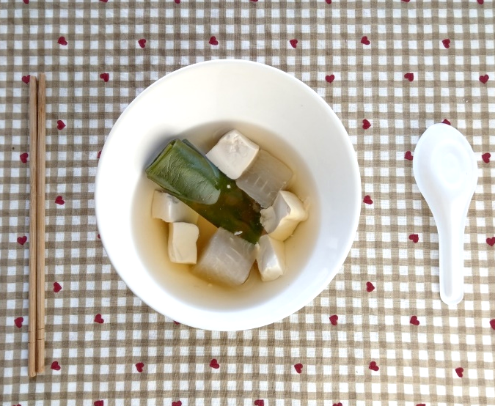
下午點心：西瓜
料理名稱 | 使用食材 | 1人份  可食量(g) | 30人份  可食量 | 作法
西瓜 | 西瓜 | 195 | 5850


